สรุปการยื่นข้อเสนอแนะให้นายกเรื่อง เยาวชน
ในวันที่ ๗ ตุลาคม ๒๕๕๔ ที่รัฐสภา
ผู้เข้าร่วม
- ตัวแทนนักเรียนมัธยม,ลูกเสือ-เนตรนารี-ยุวกาชาติ
- ตัวแทนนักศึกษากลุ่มต่างๆเช่น นักศึกษาด้านเทคโนโลยี,เกษตร,นาฏศิลป์
- ตัวแทนนักเรียนพาณิชย์,ช่างกล
- กลุ่มชาวเขา พื้นที่ห่างไกล
- ตัวแทนเยาวชนพิการทางการมองเห็น
- ตัวแทนองค์การคนพิการสากล
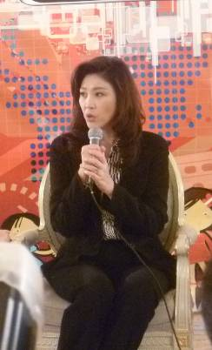
เนื่องจากนายกรัฐมนตรีมีความต้องการที่จะรับฟังปัญหาจากเยาวชนโดยให้เยาวชนนำเสนอปัญหาข้อเสนอแนะซึ่งส่วนใหญ่มีข้อเสนอดังนี้ ด้านการศึกษา ต้องการให้ดูแลระเบียบเรื่องการสอบ โอเน็ต,เอเน็ต รวมถึง แก็ตแพ็ต ให้เป็นระบบ , ต้องการให้ชาวเขาได้รับสิทธิในการศึกษาในระดับที่สูงขึ้นเนื่องจากชาวเขาบางกลุ่มไม่มีบัตรประจำตัวประชาชน , อยากให้มีการสนับสนุนและพัฒนาการวิจัยเทคโนโลยีและเผยแพร่เพิ่มมากขึ้น , สนับสนุนอุปกรณ์เทคโนโลยีเพื่ออำนวยความสะดวกในการศึกษาของคนพิการเพิ่มมากขึ้น , บุคลากรทางการศึกษาไม่เพียงพอและไม่เข้าใจความพิการของนักเรียนพิการ ด้านกิจกรรม สนับสนุนกิจกรรมลูกเสือเพิ่มมากขึ้น , สนับสนุนการประกวดงานฝีมือของนักเรียนช่างกล-พาณิชย์ , ต้องการให้อนุรักษ์และสนับสนุนนาฏศิลป์การร่ายรำให้เป็นมรดกของชาติ ด้านสังคม อยากให้นำเสนอผลงานหรือกิจกรรมที่ส่งเสริมจริยธรรมผ่านทางสื่อให้มากขึ้น , สนับสนุนการให้สถานที่พัก ที่ซ้อมกีฬาและสิ่งอำนวยความสะดวกกับนักกีฬาพิการ

